Piense de forma adaptativa en la SPS 2022
B&R permite hacer frente a los actuales desafíos de la fabricación gracias a funcionalidades clave
En estos tiempos en que el comportamiento de los consumidores cambia de forma cada vez más rápida, y con cambios impredecibles en los mercados y las cadenas de suministro, los sistemas de fabricación deben ser más adaptativos, abiertos y sostenibles que nunca. En la feria comercial SPS de este año, celebrada en Núremberg del 8 al 10 de noviembre, B&R está mostrando algunas de las formas con las que ofrece a los constructores y fabricantes de máquinas la capacidad no solo para superar estos desafíos, sino también para transformarlos en una ventaja competitiva.
En un nuevo y atractivo diseño del estand (Pabellón 7, Stand 206), B&R presenta los últimos avances en tecnologías clave, incluido el transporte mecatrónico de productos, la robótica basada en máquinas, la simulación y la visión artificial integrada, que se unen a su cartera principal para potenciar las capacidades que se necesitan con urgencia para hacer frente a los actuales desafíos de la fabricación. Conocidas como fabricación adaptativa, estas capacidades hacen posible cambiar sin esfuerzo entre diferentes productos y envases y embalajes para aumentar drásticamente la productividad y, al mismo tiempo, reducir el espacio ocupado por máquinas y líneas de producción.
Adaptabilidad avanzada
"Las máquinas actuales necesitan capacidad de adaptación", comentó el director ejecutivo de B&R, Jörg Theis. "Necesitan cambiar sin esfuerzo entre lotes, obtener más producción con un espacio más pequeño y fabricar productos altamente personalizados bajo demanda, incluso aquellos que aún no se han inventado". Entre los últimos desarrollos que lo permiten, se encuentra una nueva generación de lanzaderas ACOPOStrak que duran más, funcionan con mayor suavidad y reducen la precisión de posicionamiento a unos impresionantes ±200 µm.
Los visitantes que acudan al estand de B&R pueden ver cómo la integración de los robots delta de Codian en la cartera de B&R hace que la implementación de aplicaciones de pick-and-place (recoger y colocar) de alta velocidad sea más rápida e intuitiva. Las funcionalidades de simulación facilitan aún más la integración de los robots Codian como parte natural del ecosistema de B&R. "La combinación de robótica y otras tecnologías clave como la visión artificial y el transporte independiente de productos brinda a las máquinas el superpoder de la adaptabilidad", comenta la Adaptive Ambassador de B&R, Nicoletta Ghironi. "En otras palabras: la capacidad de ejecutar cualquier lote con la eficiencia y rentabilidad de la producción a gran escala".
Crecer juntos
También en exhibición en el estand de B&R hay una variedad de soluciones que brindan a los equipos más flexibilidad para el desarrollo colaborativo y basado en simulación. Los desarrolladores que pueden utilizar sus herramientas y entornos preferidos completan un trabajo de mayor calidad con mayor rapidez y facilidad. Los costes de formación se reducen y la innovación se torna más rápida y eficiente. "Al igual que nuestros productos, nuestro personal es más efectivo cuando trabaja conjuntamente sin problemas y la comunicación se produce de manera abierta", comenta Luca Galluzzi, director de ventas de B&R. "Es cuando nuestra gente une sus fortalezas a nuestra tecnología innovadora cuando se consiguen crear soluciones reales para afrontar los mayores desafíos de nuestros clientes".
Siguiendo en esta línea de innovación a través de la colaboración, B&R anunció un proyecto conjunto con el especialista en visión artificial MVTec y el especialista en procesadores de inteligencia artificial HAILO para integrar sofisticados algoritmos de deep learning en las cámaras de B&R. El primer resultado de esta colaboración es una nueva función Deep OCR que combina una velocidad revolucionaria (hasta 26 teraoperaciones por segundo) con una excepcional facilidad de uso.
Mayor libertad gracias a los sistemas abiertos
Las soluciones adaptativas que se exhiben en el stand de B&R permiten fabricar unos productos altamente personalizados en unas plantas de producción más pequeñas y descentralizadas. Además de ayudar a los fabricantes a reubicar y producir en cercanía, ayuda a reducir el coste y el impacto ambiental del transporte marítimo y, al mismo tiempo, hace que las cadenas de suministro sean más resistentes. Una mayor resiliencia frente a las interrupciones de la cadena de suministro proviene del compromiso de B&R con la conectividad abierta y el control sin necesidad de hardware. Desde la capacidad de ejecutar soluciones de control de B&R en el hardware de otros fabricantes hasta una gama más completa de conectividad de bus de campo, con más libertad para elegir las plataformas, las tecnologías, los lenguajes y las herramientas que mejor se adapten a sus necesidades, los clientes de B&R pueden cumplir fácilmente con los nuevos requisitos y desplegar soluciones vanguardistas de IIoT y mejoradas con IA con los equipos y las habilidades de que ya disponen.

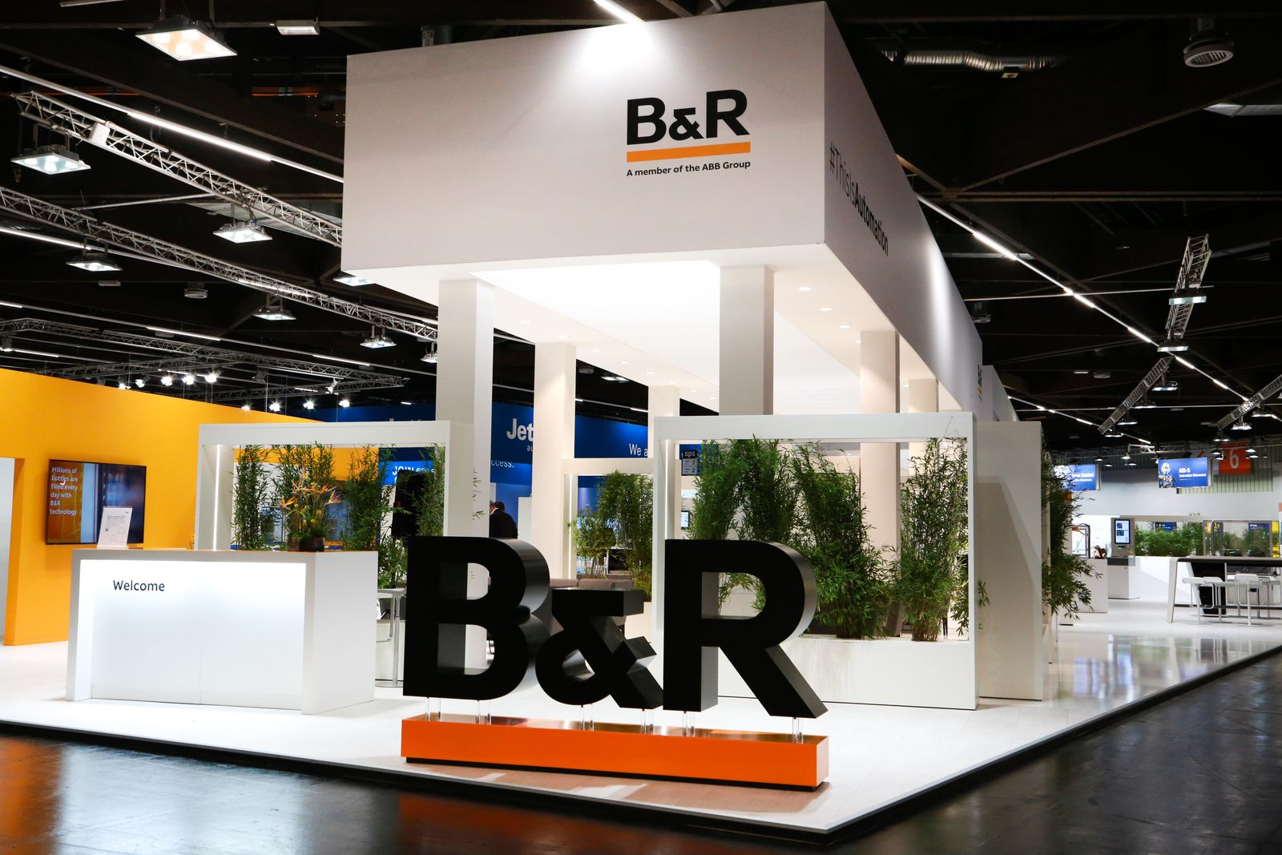
En su estand rediseñado, B&R muestra a los constructores y fabricantes de máquinas cómo aprovechar la incertidumbre y los cambios de comportamiento de los consumidores para conseguir una ventaja competitiva frente a la competencia.
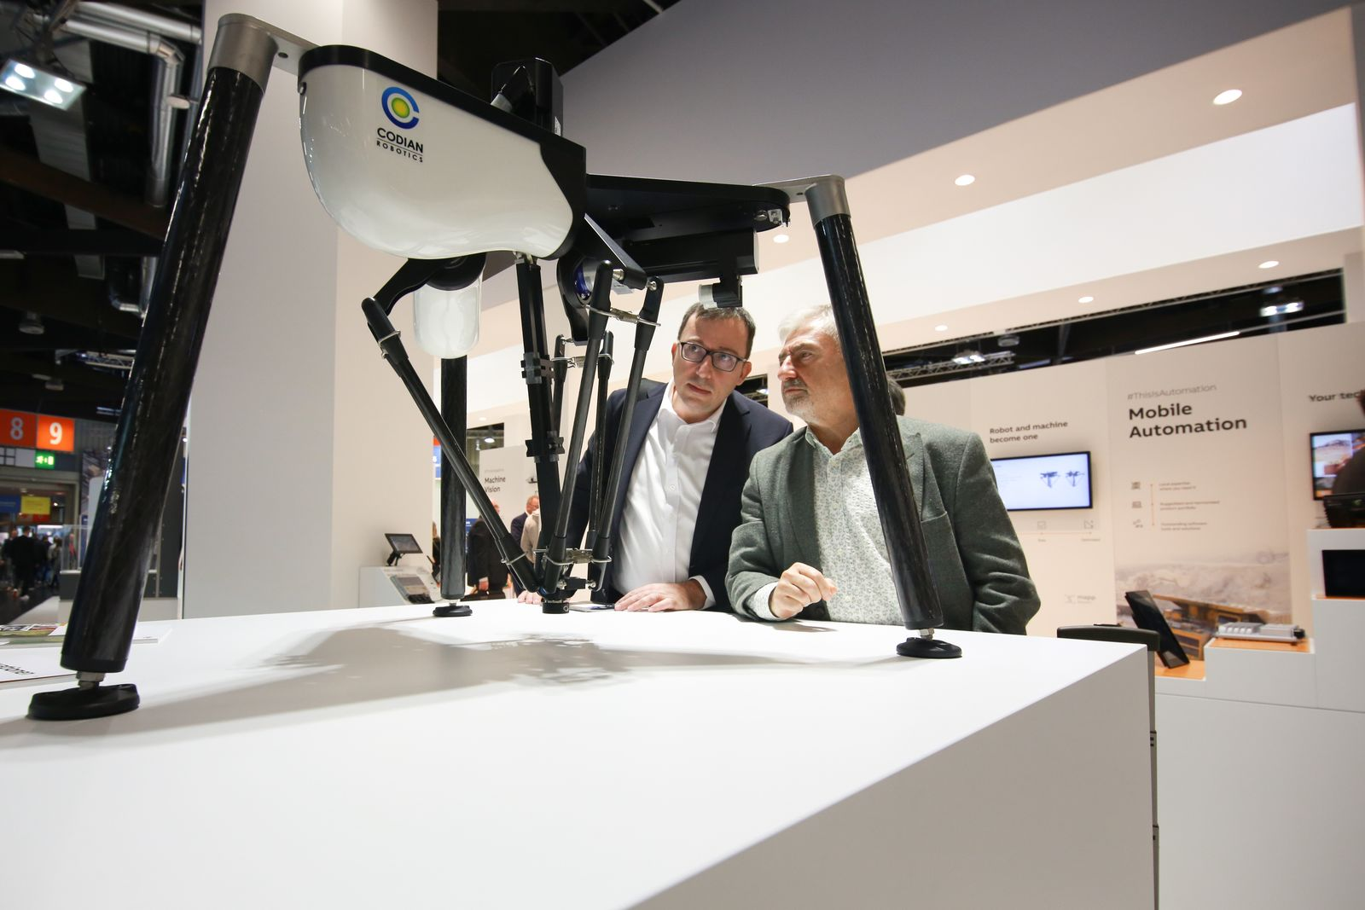
Los visitantes que acudan al estand de B&R pueden ver cómo la integración de los robots delta de Codian en la cartera de B&R hace que la implementación de aplicaciones de pick-and-place (recoger y colocar) de alta velocidad sea más rápida e intuitiva.
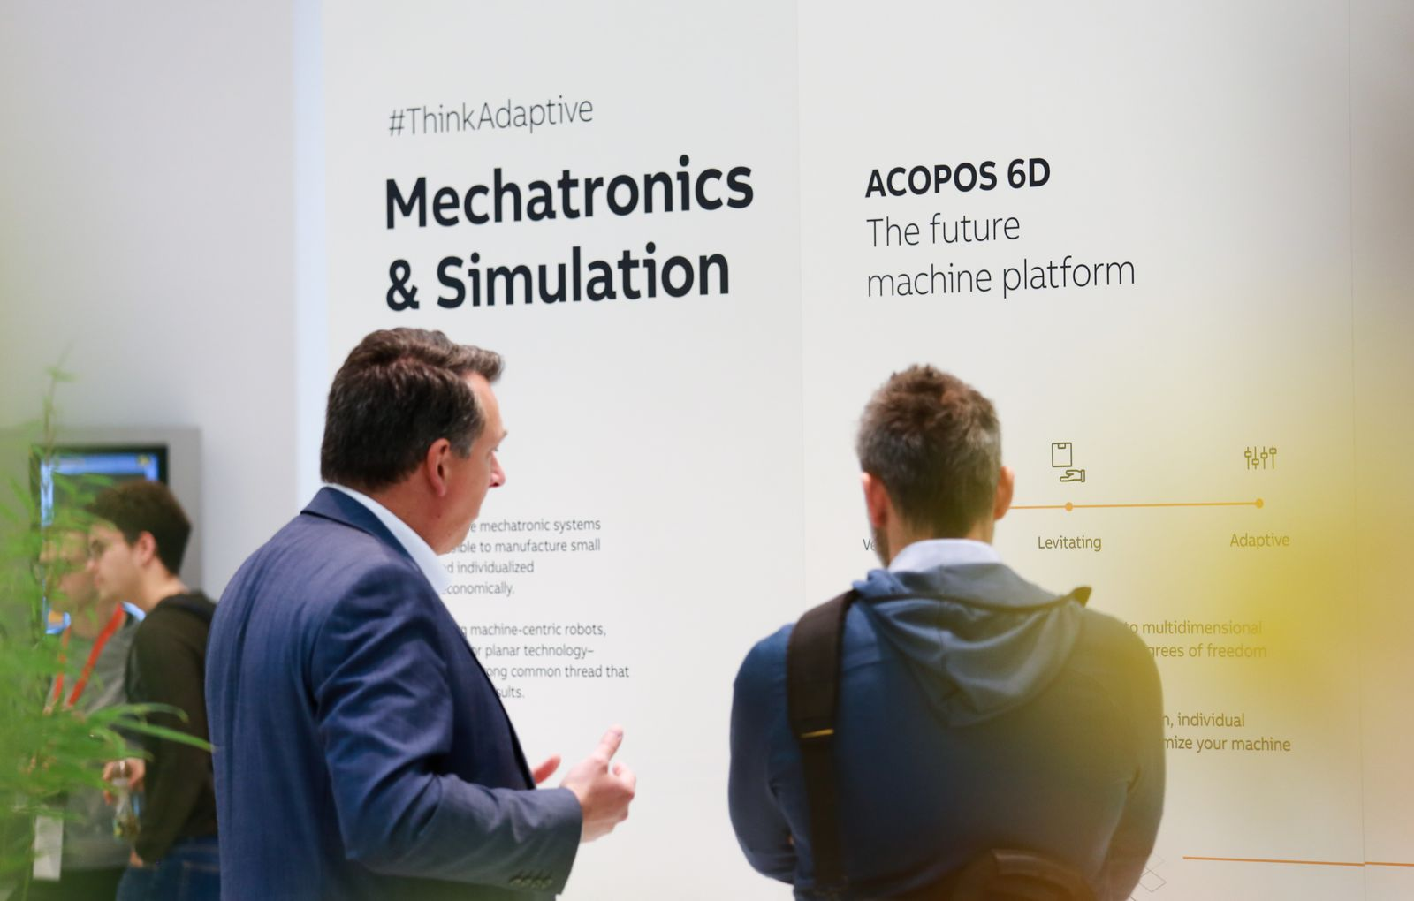
B&R plantea a los visitantes el reto de "pensar de manera adaptativa": la flexibilidad sin precedentes requiere un cambio fundamental en el pensamiento sobre cómo se fabrican, ensamblan y empaquetan las cosas.

Acerca de B&R
B&R, empresa perteneciente al Grupo ABB y con sede en Austria, es líder mundial en automatización industrial. B&R combina tecnología de vanguardia con ingeniería avanzada para proporcionar a usuarios de todos los sectores soluciones completas para la automatización de máquinas y fábricas, Motion Control, HMI y tecnología de seguridad integrada. El catálogo de productos se completa con estándares de comunicación de IoT industrial que incluyen OPC UA, POWERLINK y openSAFETY. Gracias a su única herramienta de software Automation Studio, B&R redefine constantemente el futuro de la ingeniería de automatización. El espíritu innovador que mantiene a B&R a la vanguardia de la automatización industrial está impulsado por el compromiso de simplificar los procesos y superar las expectativas de los clientes.Para más información, visite www.br-automation.com.
Para más información, visite www.br-automation.com.

